Муниципальное бюджетное общеобразовательное учреждение «Школа №1» г. Богородска

Профилактика оптической дисграфии при обучении алфавита

Выполнила учитель начальных классов
Кулаева Ксения Дмитриевна
стаж работы 2 года

г. Богородск
2020
Содержание
Введение 3
Основная часть 4
Заключение 7
Список литературы 8
Приложения 9

ВВЕДЕНИЕ
Любое нарушение гораздо проще предотвратить, чем исправить. Нарушения письма (дисграфия) не является исключением. Именно по этому важно уделять особое внимание данному вопросу уже на первоначальных этапах письма – изучении алфавита.
Процесс овладения учащимися начальной школы письменной речью достаточно сложен и многообразен. Одни учащиеся справляются с этим быстрее и легче, у других же это вызывает значительные трудности. Письменная речь - это вторичная более поздняя по времени возникновения форма существования языка. В понятие «письменная речь» входят чтение и письмо, которое формируется только в условиях целенаправленного обучения. Частичное расстройство процессов чтения и письма обозначают терминами «дислексия» и «дисграфия».

Дисграфия является сложным нарушением письма, характеризуется стойкими специфическими ошибками, возникновение которых не связано «… ни со снижением интеллектуального развития, ни с выраженными нарушениями слуха и зрения, ни с регулярностью школьного обучения». В последние годы дисграфия все чаще встречается у учеников начальных классов и у этого есть свое объяснение - основные психические функции, которые составляют основу письма, к моменту начала обучения ребенка письму являются несформированными, так как еще не закончили своего развития, и обучение письму опирается на незрелые психические процессы.
Среди всех видов нарушений письма, я хочу отметить оптическую дисграфию. Она связана с недоразвитием зрительного гнозиса, анализа и синтеза, пространственных представлений и проявляется в заменах и искажениях букв на письме.
Для профилактики оптической дисграфии у учащихся начальной школы, учителям необходимо в свои стандартные уроки по обучению грамоте внедрить ряд заданий. Эти задания будут направлены на:
- развитие зрительного анализа и синтеза;
- формирование пространственного восприятия и представлений;
- развитие зрительного восприятия и узнавания (зрительного гнозиса), в том числе и буквенного;
- формирование речевых обозначений зрительно-пространственных отношений;
- дифференциацию смешиваемых букв изолированно, в слогах, словах, предложениях, текстах;
- уточнение и расширение объема зрительной памяти.
Рассмотрим виды заданий, которые (по моему мнению) необходимо включать в урок:
Для развития зрительного гнозиса предлагаются следующие занятия: называние букв по их контурам (точкам); называние недорисованных букв; называние перечеркнутых букв; выделение букв, наложенных друг на друга; нахождение заданной буквы среди других;
[Прил. 1]
Для формирование буквенного гнозиса предлагаются следующие занятия: Нахождение буквы среди ряда других букв (после длительного и кратковременного предъявления); называние букв, перечеркнутые дополнительными линиями; выделение букв, наложенных друг на друга;
- Реконструирование букв:
а) добавляя элементы (например, сделать из буквы Р букву В),
б) уменьшая количество элементов (например, сделать из буквы ж букву к),
в) изменяя пространственное расположение элементов (например, сделать из буквы Р букву Ь или из буквы Т— букву Г).
[Прил. 2]
Для развития зрительно памяти рекомендуются следующие занятия:
Разложить буквы (цифры, фигуры) в первоначальной последовательности; игра "Чего не стало?" На столе раскладываются 5-6 букв. Дети должны запомнить их. Затем учитель убирает одну, а дети должны отгадать, какой буквы не стало; запомнить буквы (цифры или фигуры (3—5)), а затем выбрать их среди других (8—10);
Для развития пространственных представлений:
срисовать фигуру или букву по предложенному образцу и после кратковременной экспозиции; сложить из палочек букву (сначала по образцу, затем по памяти); сконструировать буквы из предъявленных элементов; реконструировать букву, добавляя, убавляя, заменяя элементы;
[Прил. 3]

Включение данных заданий в урок не потребует большого количества времени, а эффективность заданий не вызывает сомнений. Эти и другие, аналогичные задания можно включать в занятия с помощью интерактивной доски и таким образом задействовать весь класс.
Отметим, одним из современных направлений коррекции дисграфии являются компьютерные технологии.
На сегодняшний день обычную школьную доску в учебных кабинетах все чаще заменяет интерактивная доска. Интерактивные доски обеспечивают различные технологии, которые нет возможности продемонстрировать традиционными способами.

Заключение
Оптическая дисграфия обуславливается неустойчивостью зрительных представлений и впечатлений. Школьник не узнает отдельные буквы, взятые отдельно, не может сопоставить с конкретным звуком. Одна и та же буква в различные моменты времени может восприниматься по-разному, буквы смешиваются при письме. Это происходит из-за неточности зрительного восприятия. В тяжелых случаях при оптической дисграфии письмо слов не осуществимо ребенком, хотя при написании отдельных букв существенных трудностей не наблюдается. В некоторых случаях имеет место зеркальное написание, то есть слово, буква или элементы букв пишутся справа налево. Зеркальное написание в большинстве случаев встречается у левшей.
Хочется отметить необходимость включения заданий, направленных на профилактику отптической дисграфии, уже на ранних этапах овладения письма – на этапе обучения грамоте, алфавита.
Используемая литература:
- Азова, О.А. Система логопедической работы по коррекции дизорфографии у младших школьников / О.А. Азова - М., 2006. – 392 с.
- Зегебарт, Г.М. Учение без мучения. Коррекция дисграфии / Г.М. Зегебарт. – М.: Генезис, 2010. – 120 с.
- Лалаева, Р.И. Нарушение чтения и письма у младших школьников / Р.И. Лалаева, Л.В. Венедиктова. – М.: Феникс, 2004. – 224 с.
- Лурия, А.Р. Очерки психофизиологии письма / А.Р. Лурия. – М.: Академия педагогических наук, 1950. – 352 с.
- Мазанова, Е.В. Коррекция оптической дисграфии: конспекты занятий для логопедов / Мазанова Е.В. – М.: Гном, 2014. – 96 с.

Приложение
Приложение 1. Задания для развития зрительного гнозиса (называние недописанных букв):

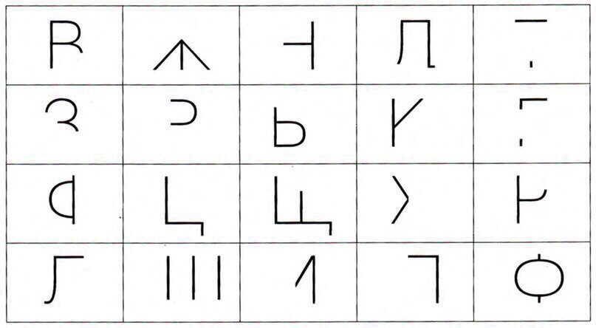

Приложение 2. Задания для формирование буквенного гнозиса (выделение букв, наложенных друг на друга)
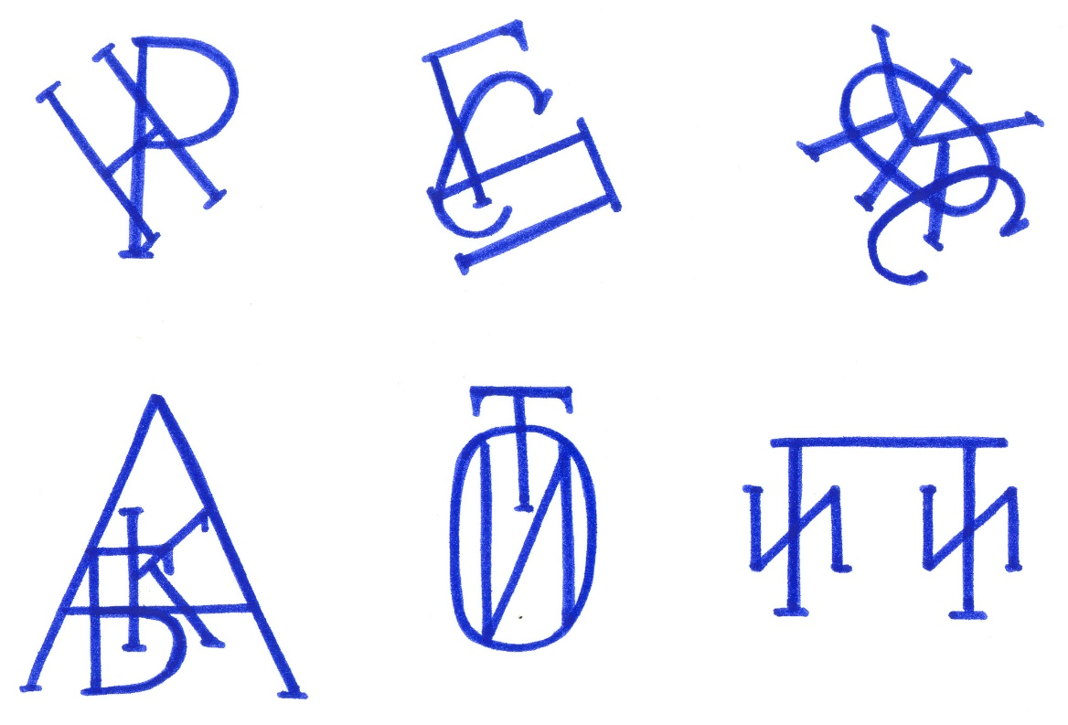

Приложение 3. Задание для развития пространственных представлений (конструирование букв из представленных элементов)
